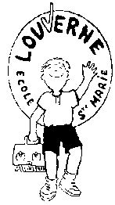
L’A.P.E.L. de l’Ecole
Ste Marie de Louverné
organise pour la 5ème année une
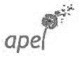
BOURSE AUX JOUETS
PUERICULTURE
ET VETEMENTS DE SKI

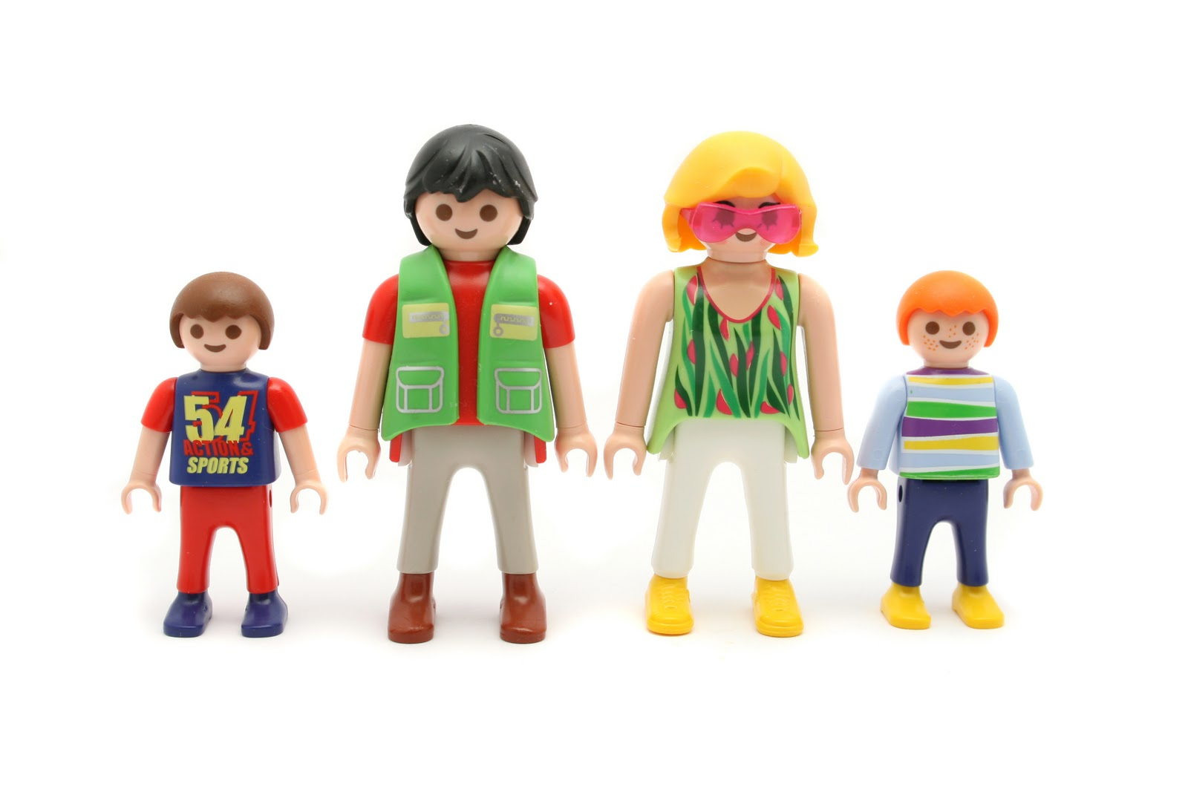

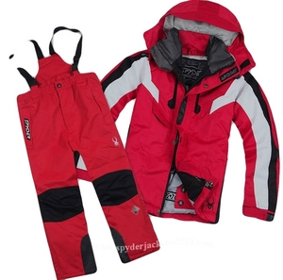
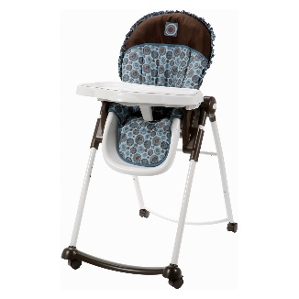
Dépôt le samedi de 9h00 à 12h00
Vente de 13h30 à 16h30
Reprise de 17h30 à 18h30
Samedi 13 octobre 2018
à l’école Ste Marie de Louverné

Règlement et listes disponibles : boulangerie TOUROU et LEVALET - Mairie de Louverné – Planète Couleur et quelques commerces des communes avoisinantes.

Contact pour tous renseignements
Adresse email = ecolesaintemarie.bourse@gmail.com
Tel = 06-16-73-02-32 après 18H
OUVERT
A TOUS

